План урока

Предмет: Художественный труд

Раздел долгосрочного плана: Дизайн и технология

Школа: КГУ «Бородинская средняя школа» ФИО учителя: Лаптев А.А.

Дата: 12.07.2018

Класс: 8

Количество присутствующих:

Количество отсутствующих:

Тема урока | Изучение материала и техники изготовления национальных предметов (торсык, круглый стол)
Изучение материала и техники изготовления национальных предметов (торсык, круглый стол) | 8.1.6.1 - Определять и обоснованно выбирать конструкционные, природные и искусственные материалы и способы обработки и отделки с учетом их свойств и назначения проектируемого объекта
Цели урока | Все учащиеся: определяют и распознают конструкционные, природные и искусственные материалы и способы обработки и отделки с учетом их свойств и назначения проектируемого объекта  Большинство учащихся: классифицируют конструкционные, природные и искусственные материалы и способы обработки, выполняют эскиз изделия.  Некоторые учащиеся: выполняют чертеж изделия, состовляют технологическую карту.
Языковые цели | Называют на трех языках некоторые предметы домашней утвари  «Торсық» «Торсык» «Torsyk»  «Дөңтелек үстел» «Круглый стол» «Round table»  Что такое конструкционные материалы…..  Назовите основные части дерева…..
Привитие ценностей | Развитие ценностей через идею «Мəнгілік Ел», воспитание гражданского патриотизма, уважения к истории нашей Родины, к языку и традициям казахского народа.
Межпредметные связи | История (возникновение казахской национальной домашней утвари)  Биология (механические и физические свойства древесины)  География (места произрастание различных пород древесины)
Навыки использования ИКТ | Использование интернета для поиска информации.
Предварительные знания | Национальные предметы быта казахского народа.

Ход урока.

Запланированные этапы урока |  | Запланированная деятельность на уроке |  | Ресурсы
Начало урока  1 мин.  2 мин.  3 мин. |  | Позитивный настрой учащихся на урок:  «Начинаем ровно в срок. Наш любименький урок.  Дружно за руки возьмемся, и друг другу улыбнемся.»  «Круг радости» учащиеся становятся в круг, говорят по очереди комплименты.  Проверка домашнего задания:  Стратегия «Мозговой штурм»  1. Назавите национальное жилище казахского народа?  2. Какие национальные блюда вы знаете?  3. Из чего изготавливают предметы быта казахского народа?  Знакомство с темой урока, постановка целей обучения и целей урока.  Демонстрация избражений о материалах применяемых при изготовлении предметов домашней утвари казахского народа.  Древесина как природный конструкционный материал. (физические и механические свойства древесины). Строение дерева (корни, ствол, ветви, крона).  Искусственные древесные материалы (ДВП, ДСП, фанера)  -как вы считаете ребята что мы с вами сегодня будем изучать? |  | Презентация о строении дерева.  https://go.mail.ru/search_video?q&rf=1514499&fm
Середина урока  3 мин.  7 мин.  8 мин.  1 мин.  Закрепление.  15 мин. |  | Деление на группы. Прием «Веселый таксист»  Каждой группе раздаются различные образы древесных материалов. Учащиеся сравнивают данные образцы, обсуждая в группах различия разных пород древесины (цвет, запах, вес, структура).  Разноуровневое задание №1 .  1. Определите породы древесины (заполнить таблицу)  2. Распределите на хвойные и лиственные.  3. Объясните какое значение имеет древесина в жизни человека.  Критерии:  1. Работу выполняют быстро и аккуратно.  2. Определяют различные породы древесины.  3. Делят их на хвойные и лиственные.  4. Объясняют значение древесины в жизни человека.  Дескрипторы (пошаговое выполнение):  1. Перечисляют породы древесины.  2. Разделяют на хвойные и лиственные.  3. Определяют роль древесины в жизни человека..  Формативное оценивание: поощрение смайликами с комментариями учителя.  Задание№2  Учащимся в группах, предлагается изучить информацию о технике изготовления национальных предметов быта ( таких как торсык и круглый стол).  Стратегия ЗХУ  Критерии:  1. Может использовать различные источники информации применяя ИКТ.  2. Определять материалы необходимые для изготовления национальных предметов быта (торсык, круглый стол)  Дескрипторы:  1. Различает различные материалы для изготовления предметов быта.  2. Понимает технику изготовления предметов быта.  Формативное оценивание: поощрение учащихся смайликами.  Физкультминутка.  Практическая работа:  Группам предлагается выполнить вариант эскиза:  Торсык- выполняют все учащиеся.  Круглый стол- выполняют большинство.  Круглый стол с казахским национальным орнаментом- некоторые.  Критерии:  1.Все определят из какого материала выполняются национальные предметы быта.  2.Большинство правильно классифицируют материалы для изготовления предметов национального быта.  3.Некоторые в правильной последовательности выполняют эскиз.  Дескрипторы (пошаговое выполнение):  1. Называют разливные породы древесины.  2. Классифицируют конструкционные, природные и искусственные материалы  3. Правильно используют чертежные принадлежности при выполнении эскиза.  4 Соблюдают порядок построения эскиза изделия.  Обратная связь: «Две звезды одно желание»  Применяется при оценивании творческой работы обучающихся. Обучающимся предлагается определить два положительных момента и отметить звездочкой  («две звездочки»), и один момент, который, по их мнению, необходимо доработать («желание») |  | Набор образцов различных парод древесины.  Смайлики.  Смайлики.  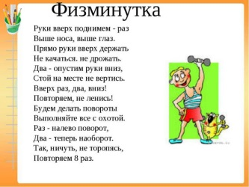  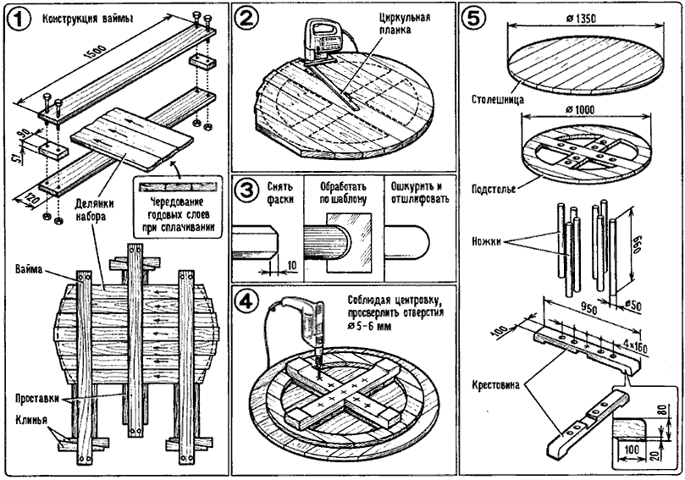
  1 | 2 | 3 | 4 | 5
  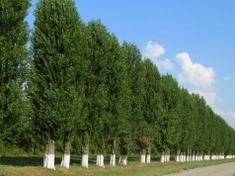 | 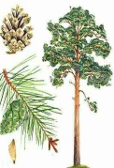 | 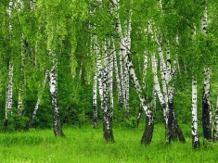 | 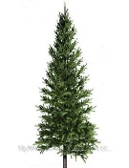 | 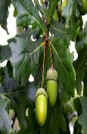
  Хвойные | Лиственные
  Знаю | Хочу  узнать | Умею
Конец урока  3 мин |  | Рефлексия.  Сегодня я узнал:  Было интересно:  Было трудно:
Дифференциация – каким образом Вы планируете оказать больше поддержки? Какие задачи Вы планируете поставить перед более способными учащимися? | Оценивание – как Вы планируете проверить уровень усвоения материала учащимися? |  | Здоровье и соблюдение техники безопасности
 | Индивидуальное оценивание, само- и взаимооценивание (ученики). Формативное оценивание (учитель). |  | Позитивный настрой на урок.  Физкультминутка. Соблюдение санитарных норм.
Рефлексия по уроку  Были ли цели обучения реалистичными? Что сегодня учащиеся изучили? На что было направлено обучение? Хорошо ли соблюдалась дифференциация? Выдерживалось ли время обучения? Какие изменения из данного плана я реализовал и почему? | Итоги урока, ответы на самые актуальные вопросы из блока слева.
Общая оценка
Две вещи лучше всего прошедшие на уроке (касающиеся преподавания и обучения):

Что могло бы посодействовать тому, чтобы урок прошёл ещё лучше? (касающиеся преподавания и обучения)

Что я выяснил на уроке о классе или о достижениях/затруднениях отдельных учеников, на что обратить внимание на следующем уроке?

